Правила безопасного поведения на льду
19.03.2025
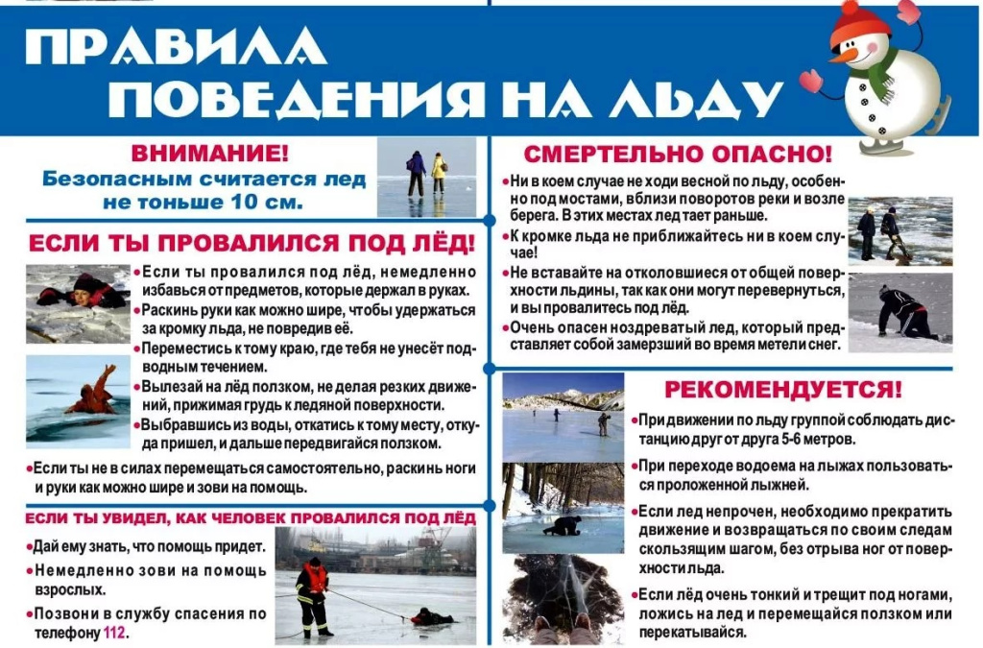

С наступлением весны средняя температура воздуха постепенно становится выше. Лед на водоемах начинает таять и утрачивает свою прочность.

В группу риска провалиться под лед попадают дети и любители зимней рыбалки. Знание и соблюдение простых правил поможет избежать беды, сохранить здоровье и жизнь.
• Устойчивым считается лед толщиной не менее 10 см. Категорически нельзя выходить на тонкую, неокрепшую ледяную поверхность водоема.
• Толщину льда можно определить визуально: прочный лед будет иметь голубой оттенок. Прочность белого льда считается вполовину меньшей, чем голубого. Самым опасным считается лед матово-белого, серого или желтого цвета.
• Запрещается выходить на лед в условиях затрудненной видимости – ночью, а также в непогоду.
• Для перехода через водоем следует пользоваться ледовыми переправами. Если выход на лед неизбежен, следует идти по уже протоптанному пути, по прокатанной лыжне. Если их нет, то передвигаться нужно максимально осторожно, заранее продумав предполагаемый путь.
• Запрещается проверять лед на прочность ударом ноги. Если после первого мощного удара вы увидите в его месте воду, или на ледовой поверхности появятся трещины, значит в этом месте лед недостаточно прочен, ходить по нему нельзя. Следует как можно быстрее покинуть опасное место, двигаясь по своему следу скользящим шагом. Ноги следует расставить пошире и не отрывать их ото льда.
• Рюкзак при переходе через замерзший водоем лучше всего накинуть на одно плечо: так его будет легче и быстрее сбросить, если лед под вами все же провалится.
• Если вы перемещаетесь по замерзшему водоему группой, делайте это на расстоянии друг от друга. Оптимальная дистанция: 5-6 метров.
• Вниманию родителей: не отпускайте детей на замерзший водоем без присмотра. Объясните им правила поведения на льду и возможные последствия их несоблюдения.

Берегите себя и своих близких!

Адрес страницы: http://kommynarka.mos.ru/presscenter/news/detail/12865558.html
Управа района Коммунарка города Москвы

